Профессия: 23.01.03 « Автомеханик »
Курс 2 Группа АМ-189
1.Дисциплина ПМ-01 МДК-01.02
Ф.И.О. преподавателя НАБИЕВ К.А.

Дата занятия 21.03.2020г.

ТЕМА: СИСТЕМА ПИТАНИЯ ДИЗЕЛЬНОГО ДВИГАТЕЛЯ.
Цель урока: изучить устройство и принцип работы СИСТЕМЫ ПИТАНИЯ КАМАЗ.

НАЗНАЧЕНИЕ И УСТРОЙСТВО СИСТЕМЫ ПИТАНИЯ ДВИГАТЕЛЯ КАМАЗ-740
Система питания двигателя топливом предназначена для размещения запаса топлива на автомобиле, очистки, распыления топлива и равномерного распределения его по цилиндрам в соответствии с порядком работы двигателя.
В двигателе КамАЗ-740 применена система питания топливом раздельного типа (т. е. функции топливного насоса высокого давления и форсунки разделены). Она включает в себя (рис. 1) топливные баки, топливный фильтр грубой очистки, топливный фильтр тонкой очистки, топливоподкачивающий насос* низкого давления, насос ручной прокачки топлива, топливный насос высокого давления (ТНВД) с всережимным регулятором и автоматической муфтой опережения впрыска топлива, форсунки, топливопроводы высокого и низкого давления и контрольно-измерительные приборы.
Топливо из топливного бака под действием разрежения, создаваемого топливоподкачивающим насосом, через фильтры грубой и тонкой очистки по топливопроводам низкого давления подается к топливному насосу высокого давления. В соответствии с порядком работы двигателя (1--5--4--2--6--3--7--8) ТНВД подает топливо под высоким давлением и определенными порциями через форсунки в камеры сгорания цилиндров двигателя. Форсунками топливо распыляется. Излишки топлива, а вместе с ними и попавший в систему воздух через перепускной клапан ТНВД и клапан-жиклер фильтра тонкой очистки отводятся в топливный бак. Топливо, просочившееся через зазор
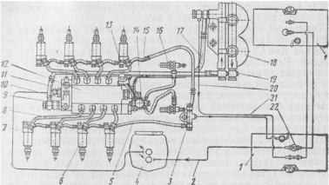
Рисунок 1. Система питания двигателя топливом:
1 -- бак топливный; 2 -- топливопровод к фильтру грубой очистки; 3 -- тройник; 4 -- фильтр грубой очистки топлива; 5 -- сливной дренажный топливопровод форсунок левого ряда; 6 -- форсунка; 7 -- подводящий топливопровод к насосу низкого давления; 8 -- топливопровод высокого давления; 9 -- ручной топливоподкачивающий насос; 10 -- топ-ливоподкачивающий насос низкого давления; 11 -- топливопровод к фильтру тонкой очистки; 12 -- топливный насос высокого давления; 13 -- топливопровод к электромагнитному клапану; 14 -- электромагнитный клапан; /5--сливной дренажный топливопровод форсунок правого ряда; 16 -- свеча факельная; П -- дренажный топливопровод насоса высокого давления; 18 -- фильтр тонкой очистки топлива; 19 -- подводящий топливопровод к насосу высокого давления; 20 -- дренажный топливопровод фильтра тонкой очистки топлива; 21 -- сливной топливопровод; 22 -- кран распределительный
Топливные баки (рис. 2) предназначены для размещения и хранения на автомобиле определенного.запаса топлива. На автомобиле КамАЗ-4310 установлено два бака емкостью по 125 л каждый. Расположены они по обеим сторонам автомобиля на лонжеронах рамы. Бак состоит из двух половин, выштампован-ных из листовой стали и соединенных сваркой; для предохранения от коррозии освинцован изнутри.
Внутри бака имеются две перегородки, которые служат для смягчения гидравлических ударов топлива о стенки при движении автомобиля. Бак оборудован заливной горловиной с выдвижной трубой, фильтрующей сеткой и герметичной крышкой. В верхней части бака установлены датчик указателя уровня топлива реостатного типа, трубка, выполняющая роль воздушного клапана. В нижней части бака размещены заборная трубка и штуцер с краном для слива отстоя. На конце заборной трубки имеется сетчатый фильтр.
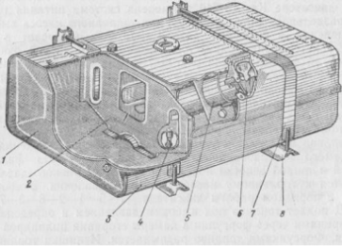
Рисунок 2. Топливный бак:
1 -- дно; 2 -- перегородка; 3 -- корпус; 4 -- пробка сливного крана; 5 -- наливная труба; 6 -- пробка наливной трубы; 7 --стяжная лента; 8 -- кронштейн крепления бака
Фильтр грубой очистки топлива (рис. 3) предназначен для предварительной очистки топлива, поступающего в топливопод-качивающий насос. Установлен с левой стороны на раме автомобиля. Он состоит из корпуса, отражателя с фильтрующей сеткой, распределителя, успокоителя, стакана фильтра, подводящего и отводящего штуцеров с прокладками. Стакан с крышкой соединяется четырьмя болтами через резиновую уплотнительную прокладку. В нижнюю часть стакана ввертывается сливная пробка.
Топливо, поступающее через подводящий штуцер из топливного бака, подается к распределителю. Крупные посторонние частицы и вода собираются в нижней части стакана. Из верхней части топливо через сетчатый фильтр подводится к отводящему штуцеру, а из него -- к топливопод-качивающему насосу.
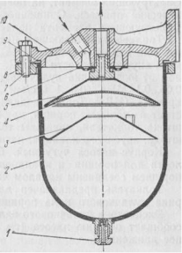
Рисунок 3. Фильтр грубой очистки топлива:
1 -- пробка сливная; 2 -- стакан; 3 -- успокоитель; 4 -- сетка фильтрующая; 5 -- отражатель; 6 -- распределитель; 7-- болт; 8-- фланец; 9-- кольцо уплотнительное; 10 -- корпус
Фильтр тонкой очистки топлива (рис. 4) предназначен для окончательной очистки топлива перед поступлением его в топливный насос высокого давления. Фильтр установлен в задней части двигателя в самой высокой точке системы питания. Такая установка обеспечивает сбор воздуха, попавшего в систему питания, и его удаление в топливный бак через клапан-жиклер. Фильтр состоит из корпуса, двух фильтрующих элементов, двух колпаков с приваренными стержнями, клапана-жиклера, подводящего и отводящего штуцеров с уплотнительными прокладками, элементов уплотнения. Корпус отлит из алюминиевого сплава. В нем выполнены каналы для подвода и отвода топлива, полость для установки клапана-жиклера и кольцевые проточки для установки колпаков.
Сменные картонные фильтрующие элементы изготовлены из высокопористого картона типа ЭТФЗ. Торцевое уплотнение элементов осуществляется верхними и нижними уплотнителями. Плотное прилегание элементов к корпусу фильтра обеспечивается пружинами, устанавливаемыми на стержни колпаков.
Клапан-жиклер предназначен для удаления воздуха, попавшего в систему питания. Он установлен в корпусе фильтра и состоит из колпака, пружины клапана, пробки, регулировочной шайбы, уплотнительной шайбы. Клапан-жиклер открывается, когда давление в полости перед клапаном равно 0,025… 0,045 МПа (0,25…0,45 кгс/см2), а при давлении 0,22±0,02 МПа (2,2±0,2 кгс/см2) начинает перепускаться топливо.
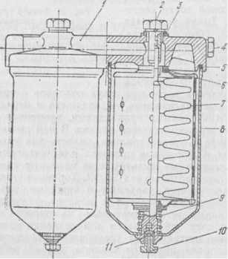
Рисунок 4. Фильтр тонкой очистки топлива:
1 -- корпус; 2 -- болт; 3 -- шайба уплотнительная; 4 -- пробка; 5, 6 -- прокладки; 7 -- элемент фильтрующий; 8 -- колпак; 9 -- пружина фильтрующего элемента; 10 -- пробка сливная; 11 -- стержень
Топливо под давлением от топливоподкачивающего насоса заполняет внутреннюю полость колпака и продавливается через фильтрующий элемент, на поверхности которого остаются механические примеси. Очищенное топливо с внутренней полости фильтрующего элемента подается к впускной полости ТНВД.
Топливоподкачивающий насос низкого давления предназначен для подачи топлива через фильтры грубой и тонкой очистки к впускной полости ТНВД. Насос поршневого типа с приводом от эксцентрика кулачкового вала ТНВД. Давление подачи 0,05…0,1 МПа (0,5…1 кгс/см2). Насос установлен на задней крышке ТНВД. Топливоподкачивающий насос (рис. 5, 6) состоит из корпуса, поршня, пружины поршня, толкателя поршня, штока толкателя, пружины толкателя, направляющей втулки штока, впускного клапана, нагнетательного клапана.
Корпус насоса чугунный. В нем выполнены каналы и полости для поршня и клапанов. Полости под поршнем и над поршнем соединены каналом через нагнетательный клапан.
Толкатель предназначен для передачи усилия от эксцентрика кулачкового вала поршню. Толкатель роликового типа.
Эксцентрик кулачкового вала ТНВД через толкатель и шток сообщает поршню насоса (см. рис. 5) возвратно-поступательное движение.
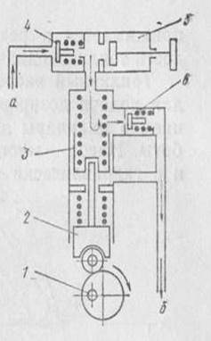
Рисунок 5. Схема работы топливоподкачивающего насоса низкого давления и ручного топливоподкачивающего насоса:
1 -- эксцентрик привода насоса; 2 -- толкатель; 3 -- поршень; л - впускной клапан; 5 -- ручной насос; 6 -- нагнетательный 4 клапан
При опускании толкателя поршень под действием пружина движется вниз. Во всасывающей полости а создается разрежение, впускной клапан открывается и пропускает топливо в над-поршневую полость. Одновременно топливо из подпоршневой полости через фильтр тонкой очистки поступает во впускные каналы ТНВД. При движении поршня вверх впускной клапан закрывается и топливо из надпоршневой полости через нагнетательный клапан поступает в полость под поршнем. Когда давление в нагнетательной магистрали б повышается, поршень прекращает вслед за толкателем двигаться вниз, а остается в положении, которое определяется равновесием сил от давления топлива с одной стороны и усилия пружины с другой. Таким образом, поршень совершает не полный ход, а частичный. Тем самым производительность насоса будет определяться расходом топлива.
Ручной топливоподкачивающий насос (см. рис. 6) предназначен для заполнения системы топливом и удаления из нее воздуха. Насос поршневого типа, крепится на корпусе топливоподкачивающего насоса через уплотняющую медную шайбу.
Насос состоит из корпуса, поршня, цилиндра, штока поршня и рукоятки, опорной тарелки, впускного клапана (общего с топливоподкачивающим насосом).
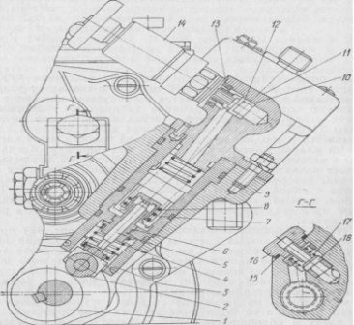
Рисунок 6. Топливоподкачивающий насос:
1 -- эксцентрик привода насоса; 2 -- ролик толкателя; 3 -- корпус (цилиндр) насоса; 4 -- пружина толкателя; 5 -- шток толкателя; 6 -- втулка штока; 7 -- поршень; 8 -- пружина поршня; 9 -- корпус насоса высокого давления; 10 -- седло впускного клапана; 11-- корпус топливоподкачивающего насоса низкого давления; 12 -- впускной клапан; 13 -- пружина клапана; /4 -- ручной подкачивающий насос; 15 -- шайба; 16 -- пробка нагнетательного клапана; 17 -- пружина нагнетательного клапана; 18 -- нагнетательный клапан топливного насоса низкого давления
Топливный насос высокого давления (ТНВД) предназначен для подачи дозированных порций топлива под высоким давлением в цилиндры двигателя в соответствии с порядком их работы. Насос установлен в развале блока цилиндров и приводится в действие от шестерни распределительного вала через шестерню привода насоса. Направление вращения кулачкового вала со стороны привода -- правое.
Насос состоит из корпуса, кулачкового вала (см. рис. 7), восьми насосных секций, всережимного регулятора частоты вращения, муфты опережения впрыска топлива и привода топливного насоса.
Корпус ТНВД предназначен для размещения насосных секций, кулачкового вала и регулятора частоты вращения. Отлит из алюминиевого сплава, в нем выполнены впускной и отсечной каналы и полости для установки и крепления насосных секций, кулачкового вала с подшипниками, шестерен привода регулятора, подводящих и отводящих топливных штуцеров. На заднем торце корпуса насоса крепится крышка регулятора, в которой расположен топливоподкачивающий насос низкого давления с насосом ручной подкачки топлива. Сверху крышки ввертывается штуцер с маслоподводящей трубкой для смазки деталей ТНВД под давлением. Масло из насоса сливается по трубке, соединяющей нижнее отверстие крышки регулятора с отверстием в развале блока. Верхняя полость корпуса ТНВД закрывается крышкой (см. рис. 8), на которой расположены рычаги управления регулятором частоты вращения и два защитных кожуха топливных секций насоса. Крышка устанавливается на двух штифтах и крепится болтами, а защитные кожухи -- двумя винтами. На переднем торце корпуса насоса на выходе из отсечного канала ввернут штуцер с перепускным клапаном шарикового типа, поддерживающим избыточное давление топлива в насосе 0,06…0,08 МПа (0,6…0,8 кгс/см2). В нижней части корпуса насоса выполнена полость для установки кулачкового вала.
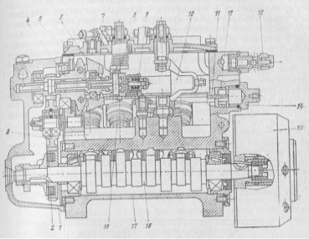
Рисунок 7. Топливный насос высокого давления: 1 -- задняя крышка регулятора; 2, 3 -- ведущая и промежуточная шестерни регулятора частоты вращения; 4-- ведомая шестерня регулятора с державкой грузов; 5 -- ось груза; 6 -- груз; 7--муфта грузов; 8 -- палец рычага; 9 -- корректор; 10 -- рычаг пружины регулятора; 11 -- рейка; 12 -- втулка рейки; 13 -- редукционный клапан; 14 -- пробка рейки; 15 -- муфта опережения впрыска топлива; 16 -- кулачковый вал; 17, -- корпус насоса; 18 -- насосная секция
Кулачковый вал предназначен для сообщения движения плунжерам насосных секций и обеспечения своевременной подачи топлива в цилиндры двигателя. Вал вращается в двух конических подшипниках, внутренние обоймы которых напрессованы на шейки вала. Осевой зазор кулачкового вала 0,1 мм регулируется прокладками, устанавливаемыми под крышку подшипника. Для уплотнения кулачкового вала в крышке имеется резиновая манжета. На переднем конусном конце кулачкового вала на сегментной шпонке устанавливается автоматическая муфта угла опережения впрыска топлива. На заднем конце кулачкового вала монтируется упорная втулка, ведущая шестерня регулятора в сборе, а на призматической шпонке - фланец ведущей шестерни регулятора. Фланец выполнен вместе с эксцентриком привода топливоподкачивающего насоса.(ТПН) Крутящий момент от кулачкового вала на ведущую шестерню регулятора передается через фланец посредством резиновых сухарей. При вращении кулачкового вала усилие передается на роликовые толкатели и через пяты толкателей на плунжеры насосных секций. Каждый толкатель от поворота фиксируется сухарем, выступ которого входит в паз корпуса насоса. За счет изменения толщины пяты регулируется начало подачи топлива. При установке пяты большей толщины топливо начинает подаваться раньше.
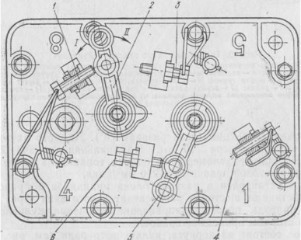
Рисунок 8. Крышка регулятора:
1 -- болт регулирования пусковой подачи; 2 -- рычаг останова; 3 -- болт* регулирования хода рычага останова; 4 -- болт ограничения максимальной частоты вращения; 5 -- рычаг управления регулятором (рейкой топливного насоса); 6 -- болт ограничения минимальной частоты вращения; I -- работа; It -- выключено
Насосная секция (рис. 9,а) -- часть топливного насоса высокого давления, осуществляющая дозирование и подачу топлива к форсунке. Каждая насосная секция состоит из корпуса, плунжерной пары, поворотной втулки, пружины плунжера, нагнетательного клапана, толкателя.
Корпус секции имеет фланец, при помощи которого секция крепится на шпильках, ввернутых в корпус насоса. Отверстия во фланце под шпильки имеют овальную форму. Это позволяет поворачивать насосную секцию для регулирования равномерности подачи топлива отдельными секциями. При повороте секции против часовой стрелки цикловая подача увеличивается, по часовой -- уменьшается. В корпусе секции выполнены два отверстия для прохода топлива из каналов в насосе к отверстиям в плунжерной втулке (А, Б), отверстие для установки штифта, фиксирующего положение втулки и плунжера относительно корпуса секции, и прорезь для размещения поводка поворотной втулки.
Плунжерная пара (рис. 9, б) - узел насосной секции, непосредственно предназначенный для дозирования и подачи топлива. Плунжерная пара включает втулку плунжера и плунжер. Они представляют собой прецизионную пару. Изготавливаются из хромомолибденовой стали, подвергаются закалке с последующей обработкой глубоким холодом для стабилизации свойств материала. Рабочие поверхности втулки и плунжера азотируют.
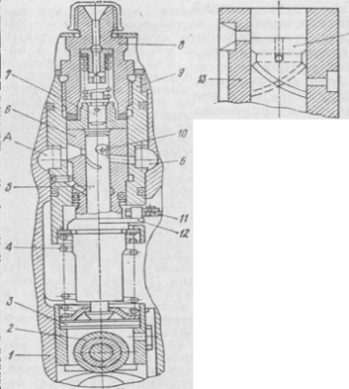
Рисунок 9. Секция топливного насоса высокого давления:
а -- конструкция; б -- схема верхней части плунжерной пары; А -- полость нагнетания топливного насоса; Б -- полость отсечки; 1 -- корпус насоса; 2-- толкатель секции; 3 -- пята толкателя; 4 -- пружина: 5, 14-- плунжер секции; 6, 13 -- втулка плунжера; 7 -- нагнетательный клапан; 8 -- штуцер; 9 -- корпус секции; 10 -- отсечная кромка винтовой канавки плунжера; 11 -- рейка; 12 -- поворотная втулка плунжера
Плунжер является подвижной деталью плунжерной пары и выполняет роль поршня. Плунжер в верхней части имеет осевое сверление, две спиральные канавки, выполненные с двух сторон плунжера, и радиальное сверление, соединяющее осевое сверление и канавки. Спиральная канавка предназначена для изменения цикловой подачи топлива за счет поворота плунжера, а следовательно, и канавки относительно отсечного отверстия втулки плунжера. Поворот плунжера относительно втулки осуществляется рейкой топливного насоса через шипы плунжера. На наружной поверхности одного шипа имеется метка. При сборке секции метка на шипе плунжера и прорезь в корпусе секции для установки поводка поворотной втулки должны находиться с одной стороны. Наличие второй канавки обеспечивает гидравлическую разгрузку плунжера от боковых усилий. За счет этого повышается надежность работы насосной секции.
Уплотнение между втулкой и корпусом секции обеспечивается кольцом из маслобензостойкой резины, установленным в кольцевую канавку втулки.
Нагнетательный клапан и его седло выполняются из стали, закаливаются и обрабатываются глубоким холодом. Клапан и седло составляют прецизионную пару, в которой замена одной детали на одноименную из другого комплекта не допускается.
Нагнетательный клапан расположен на верхнем конце втулки и прижат к седлу пружиной. Седло нагнетательного клапана прижато к втулке плунжера торцевой поверхностью штуцера через уплотнительную текстолитовую прокладку.
Нагнетательный клапан грибкового типа. Радиальное отверстие диаметром 0,3 мм служит для корректировки цикловой подачи при частоте вращения кулачкового вала 600…1000 мин-1. Корректировка осуществляется за счет возрастания дросселирующего действия клапана в период отсечки подачи, в результате чего снижается количество топлива, перетекающего из топливопровода высокого давления в надплунжерное пространство. Разгрузка топливопровода от высокого давления осуществляется за счет перемещения при посадке направляющей клапана в канале седла. Верхняя часть направляющей выполняет роль поршенька, отсасывающего топливо из топливопровода.
Всережимный регулятор частоты вращения. Двигатели внутреннего сгорания должны работать на заданном установившемся (равновесном) режиме, характеризуемом постоянством частоты вращения коленчатого вала, температуры охлаждающей жидкости и других параметров. Такой режим работы может поддерживаться только при условии равенства крутящего момента двигателя моменту сопротивления движению. Однако в процессе эксплуатации это равенство часто нарушается вследствие изменения нагрузки или задаваемого режима, поэтому значение параметров (частоты вращения и др.) отклоняется от заданных. Для восстановления нарушенного режима работы двигателя применяется регулирование. Регулирование может осуществляться вручную путем воздействия на орган управления (рейку топливного насоса) или при помощи специального прибора, называемого автоматическим регулятором частоты вращения. Таким образом, регулятор частоты вращения предназначен для поддержания заданной водителем частоты вращения коленчатого вала путем автоматического изменения цикловой подачи топлива в зависимости от нагрузки.
На двигателе КамАЗ установлен всережимный центробежный регулятор частоты вращения прямого действия. Он размещен в развале корпуса ТНВД, а управление выведено на крышку насоса.
Регулятор имеет следующие элементы (рис.10 )
    - - задающее устройство;
    - - чувствительный элемент;
    - - сравнивающее устройство;
    - - исполнительный механизм;
    - - привод регулятора.
В задающее устройство входят рычаг управления регулятором, рычаг пружины, пружина регулятора, рычаг регулятора, рычаг с корректором, регулировочные болты ограничения частоты вращения.
К чувствительному элементу относятся вал регулятора с державкой грузов, грузы с роликами, упорный подшипник, муфта регулятора с пятой.
К сравнивающему устройству относится рычаг муфты грузов, с помощью которого передается движение муфты регулятора исполнительному механизму (рейкам).
К исполнительному механизму относятся рейки топливного насоса, рычаг реек (дифференциальный рычаг).
В привод регулятора входят ведущая шестерня регулятора, промежуточная шестерня 6, шестерня регулятора, выполненная за одно целое с валом всережимного регулятора.
Для остановки двигателя имеется устройство, в которое входят рычаг остановки, пружина рычага остановки, стартовая пружина, ограничительный болт регулировки хода рычага остановки, болт регулировки пусковой подачи.
Управление подачей топлива осуществляется с помощью ножного и ручного приводов.
Вращение ведущей шестерне регулятора передается через-резиновые сухари. Сухари, являясь упругими элементами, гасят колебания, связанные с неравномерностью вращения вала. Уменьшение высокочастотных колебаний приводит к снижению износа сочленений основных деталей регулятора. От ведущей шестерни вращение к ведомой шестерне передается через промежуточную шестерню.
Ведомая шестерня выполнена заодно с державкой грузов, вращающейся на двух шарикоподшипниках. При вращении державки грузы под действием центробежных сил расходятся и через упорный подшипник перемещают муфту, муфта, упираясь в палец, в свою очередь, перемещает рычаг муфты грузов.
Рычаг муфты грузов одним концом крепится на оси рычагов регулятора, другим через штифт соединен с рейкой топливного насоса. На оси также крепится рычаг регулятора, другой конец которого перемещается до упора в регулировочный болт подачи топлива. Рычаг муфты грузов воздействует на рычаг регулятора через корректор. Рычаг управления регулятором жестко связан с рычагом пружины регулятора.
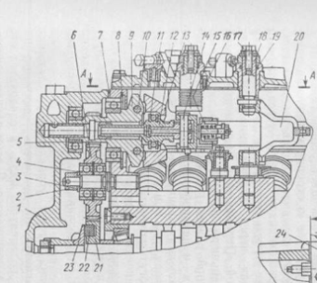
Рисунок 10. Регулятор частоты вращения:
1 -- крышка задняя; 2 -- гайка; 3 -- шайба; 4 -- подшипник; 5 -- прокладка регулировочная; 6 -- шестерня промежуточная; 7 -- прокладка задней крышки регулятора; 8 -- кольцо стопорное; 9-- державка грузов; 10 -- ось груза; 11 -- подшипник упорный; 12 -- муфта; 13 -- груз; 14 -- палец; 15 -- корректор; 16 -- возвратная пружина рычага останова; 17 -- болт; 18 -- втулка; 19 -- кольцо; 20 -- рычаг пружины регулятора; 21 -- шестерня ведущая: 22 -- сухарь ведущей шестерни; 23 -- фланец ведущей шестерни; 24 -- регулировочный болт подачи топлива; 25 -- рычаг стартовой
Стартовая пружина присоединена к рычагу стартовой пружины и рычагу реек. Рейки, в свою очередь, связаны с поворотными втулками насосных секций. Снижение степени неравномерности регулятора на малых частотах вращения коленчатого вала достигается за счет изменения плеча приложения усилия пружины регулятора к рычагу регулятора.
Повышение чувствительности регулятора обеспечивается качественной обработкой трущихся поверхностей подвижных деталей регулятора и насоса, надежной смазкой их и увеличением угловой скорости вращения муфты грузов в два раза па отношению к кулачковому валу насоса за счет передаточного числа приводных шестерен регулятора.
На двигателе установлен регулятор частоты вращения с корректором дымности, который встроен в рычаг муфты грузов. Корректор, уменьшая подачу топлива, позволяет снизить дымление двигателя на малой частоте вращения коленчатого вала (1000…1400 мин).
Заданный скоростной режим работы двигателя устанавливается рычагом управления регулятором, который поворачивается и через рычаг пружины увеличивает ее натяжение. Под воздействием этой пружины рычаг через корректор воздействует на рычаг муфты, который перемещает рейки, связанные с поворотными втулками плунжеров, в сторону увеличения подачи топлива. Частота вращения коленчатого вала увеличивается.
Центробежная сила вращающихся грузов через упорный подшипник, муфту и рычаг муфты грузов передается на рейку топливного насоса, которая через дифференциальный рычаг соединена с другой рейкой. Перемещение реек центробежной силой грузов вызывает уменьшение подачи топлива.
Регулируемый скоростной режим зависит от соотношения силы пружины регулятора и центробежной силы грузов при установленной частоте вращения коленчатого вала. Чем больше натянута пружина регулятора, тем при более высоком скоростном режиме его грузы могут изменить положение рычага регулятора в сторону ограничения подачи топлива в цилиндры двигателя. Устойчивый режим работы двигателя будет в том случае, если центробежная сила грузов будет равна силе пружины регулятора. Каждому положению рычага управления регулятором соответствует определенная частота вращения коленчатого вала.
При заданном положении рычага управления регулятором в случае уменьшения нагрузки на двигатель (движение на спуск) частота вращения коленчатого вала, а следовательно, и вала привода регулятора повышается. В этом случае центробежная сила грузов возрастает и они расходятся.
Грузы воздействуют на упорный подшипник и, преодолевая усилие пружины, заданное водителем, поворачивают рычаг регулятора и перемещают рейки в сторону уменьшения подачи по тех пор, пока не установится подача топлива, соответствующая условиям движения. Заданный скоростной режим работы двигателя восстановится.
С увеличением нагрузки (движение на подъем) частота вращения, а следовательно, и центробежные силы грузов уменьшаются. Усилие пружины через рычаги 31, 32, воздействуя на муфту, перемещает ее и сближает грузы. При этом рейки перемещаются в сторону увеличения подачи топлива до тех пор, пока частота вращения коленчатого вала не достигнет величины, заданной условиями движения.
Таким образом, всережимный регулятор поддерживает любой заданный водителем режим движения.
При работе двигателя на номинальной частоте вращения и полной подаче топлива Г-образный рычаг 31 упирается в регулировочный болт 24. В случае увеличения нагрузки частота вращения коленчатого вала и вала регулятора начинает снижаться. При этом нарушается равновесие между силой пружины регулятора и центробежной силой его грузов, приведенной к оси рычага регулятора. И за счет избыточной силы пружины корректора плунжер корректора перемещает рычаг муфты в сторону увеличения подачи топлива.
Таким образом, регулятор частоты вращения не только поддерживает работу двигателя на заданном режиме, но и обеспечивает подачу в цилиндры дополнительных порций топлива при работе с перегрузкой.
Выключение подачи топлива (останов двигателя) осуществляется поворотом рычага останова до упора в болт регулировки хода рычага останова. Рычаг, преодолевая усилие пружины (установленной на рычаге), повернет за палец рычаг регулятора. Рейки перемещаются до полного выключения подачи топлива. Двигатель останавливается. После остановки рычаг останова под действием возвратной пружины возвращается в положение РАБОТА, а стартовая пружина через рычаг реек вернет рейки топливного насоса в сторону пусковой подачи топлива (195…210 мм3/цикл).
Автоматическая муфта опережения впрыска топлива. В дизелях топливо впрыскивается в воздушный заряд. Топливо не может мгновенно воспламениться, а должно пройти подготовительную фазу, во время которой осуществляется перемешивание топлива с воздухом и его испарение. При достижении температуры самовоспламенения смесь воспламеняется и быстро начинает гореть. Этот период сопровождается резким нарастанием давления и повышением температуры. Для того чтобы получить наибольшую мощность, необходимо, чтобы сгорание топлива произошло в минимальном объеме, т. е. когда поршень находится в ВМТ. С этой целью топливо всегда впрыскивается еще до прихода поршня в ВМТ.
Угол, определяющий положение коленчатого вала относительно ВМТ в момент начала впрыска топлива, называется углом опережения впрыска топлива. Конструкция привода топливного насоса дизеля КамАЗ обеспечивает впрыск топлива за 18° до прихода поршня в ВМТ при такте сжатия.
С увеличением частоты вращения коленчатого вала двигателя время на подготовительный процесс уменьшается и воспламенение может начаться после ВМТ, что приведет к снижению полезной работы. Для того чтобы получить наибольшую работу с увеличением частоты вращения коленчатого вала, топливо необходимо впрыскивать раньше, т. е. увеличивать угол опережения впрыска топлива. Это можно сделать за счет поворота кулачкового вала в сторону его вращения относительно привода. Для этой цели между кулачковым валом ТНВД и его приводом устанавливается муфта опережения впрыска топлива. Применение муфты значительно улучшает пусковые качества дизеля и его экономичность на различных скоростных режимах.
Таким образом, муфта опережения впрыска топлива предназначена для изменения момента начала подачи топлива в зависимости от частоты вращения коленчатого вала двигателя.
На КамАЗ-740 применена автоматическая муфта центробежного типа прямого действия. Диапазон регулирования угла опережения впрыска топлива 18…28°.
Муфта установлена на коническом конце кулачкового вала ТНВД на сегментной шпонке и крепится кольцевой гайкой с пружинной шайбой. Она изменяет момент впрыска топлива за счет дополнительного поворота кулачкового вала насоса во время работы двигателя относительно вала привода насоса высокого давления (рис. 11).
Автоматическая муфта (рис. 11, а) состоит из корпуса, ведущей полумуфты с пальцами, ведомой полумуфты с осями грузов, грузов с пальцами, проставок, стаканов пружин, пружин, регулировочных прокладок и упорных шайб.
Корпус муфты чугунный. На переднем торце выполнено два резьбовых отверстия для заполнения муфты моторным маслом. Корпус наворачивается на ведомую полумуфту и стопорится. Уплотнение между корпусом и ведущей полумуфтой и ступицей ведомой полумуфты осуществляется двумя резиновыми манжетами, а между корпусом и ведомой полумуфтой -- кольцом из маслобензостойкой резины.
Ведущая полумуфта установлена на ступице ведомой и может поворачиваться относительно нее. Привод муфты осуществляется от приводного вала ТНВД (рис. 11, б). В ведущей полумуфте выполнено два пальца, на которых установлены проставки. Проставка упирается одним концом в палец груза, а другим скользит по профильному выступу грузов.
Ведомая полумуфта установлена на конусной части кулачкового вала ТНВД. В полумуфту запрессованы две оси грузов и нанесена метка для установки угла опережения впрыска топлива. Грузы качаются на осях в плоскости, перпендикулярной оси вращения муфты. В грузах имеются профильные выступы и пальцы. На грузы действуют усилия пружин.
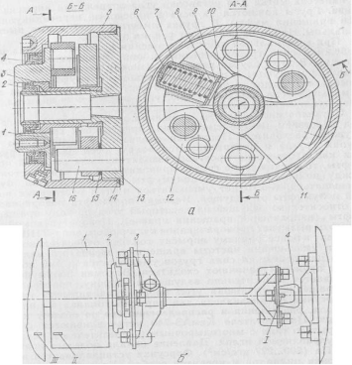
Рисунок 11. Автоматическая муфта опережения впрыска топлива:
а -- автоматическая муфта: 1 -- ведущая полумуфта; 2, 4 -- манжеты; 3 -- втулка ведущей полумуфты; 5 -- корпус; 6 -- регулировочная прокладка; 7 -- стакан пружины; 8 -- пружина; 9, 15 -- шайбы; 10 -- кольцо; 11 -- груз с пальцем; 12 -- про-ставка с осью; 13 -- ведомая полумуфта; 14 -- уплотнительное кольцо; 16 -- ось грузов б -- привод автоматической муфты и установка ее по меткам; 1 -- метка ня заднем фланце полумуфты; II -- метка на муфте опережения впрыска; III -- метка на корпусе топливного насоса; 1 -- автоматическая муфта опережения впрыска; 2 -- ведомая полумуфта привода; 3 -- болт; 4 -- фланец полумуфты привода
При минимальной частоте вращения коленчатого вала центробежная сила грузов невелика и они удерживаются усилием пружин. В этом случае расстояние между осями грузов (на ведомой полумуфте) и пальцами ведущей полумуфты будет максимальным. Ведомая часть муфты отстает от ведущей на максимальный угол. Следовательно, угол опережения впрыска топлива будет минимальный. С увеличением частоты вращения коленчатого вала грузы под действием центробежных сил, преодолевая сопротивление пружин, расходятся. Проставки скользят по профильным выступам грузов и поворачиваются вокруг осей пальцев грузов. Так как в отверстие проставок входят пальцы ведущей полумуфты, то расхождение грузов приводит к тому, что расстояние между пальцами ведущей полумуфты и осями грузов будет уменьшаться, т. е. будет уменьшаться и угол отставания ведомой полумуфты от ведущей. Ведомая полумуфта поворачивается относительно ведущей на некоторый угол по ходу вращения муфты (направление вращения правое). Поворот ведомой полумуфты вызывает проворачивание кулачкового вала ТНВД, что приводит к более раннему впрыску топлива относительно ВМТ. При уменьшении частоты вращения коленчатого вала двигателя центробежная сила грузов уменьшается и они под действием пружины начинают сходиться. Ведомая полумуфта поворачивается относительно ведущей в сторону, противоположную вращению, уменьшая угол опережения впрыска топлива.

Форсунка предназначена для впрыска топлива в цилиндры “двигателя, распыления и распределения его по объему камеры сгорания. На двигателе КамАЗ-740 устанавливаются форсунки закрытого типа с многодырочным распылителем и гидравлически управляемой иглой. Давление начала подъема иглы 20… 22,7 МПа (200…227 кгс/см2). Форсунка устанавливается в гнездо головки цилиндра и крепится скобой. Уплотнение форсунки в гнезде головки цилиндра осуществляется в верхнем поясе резиновым кольцом 7 (рис. 12), в нижнем -- конусом гайки распылителя и медной шайбой. Форсунка состоит из корпуса 6, гайки распылителя 2, распылителя, проставки 3, штанги 5, пружины, опорной и регулировочных шайб и штуцера форсунки с фильтром.
Корпус форсунки изготовлен из стали. В верхней части корпуса выполнены резьбовые отверстия для установки штуцера с фильтром и штуцера дренажного трубопровода (см. рис. 1). В корпусе выполнены топливоподводящий канал и канал для отвода топлива, просачивающегося во внутреннюю полость корпуса.
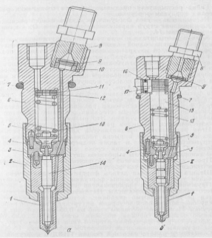
Рисунок 12. Форсунка:
а -- с регулировочными шайбами; б --с наружной регулировкой; 1 -- корпус распылителя; 2 -- гайка распылителя; 3 -- проставка; 4 -- установочные штифты; 5 -- штанга; 6 -- корпус; 7 и 16 -- уплотнительные кольца; 8 -- штуцер; 9 -- фильтр; 10 -- уплотнительная втулка; 11 и 12 -- регулировочные шайбы; 13 -- пружина; 14 -- игла распылителя; 15 -- упор пружины;. 17 -- эксцентрик
Гайка распылителя предназначена для соединения распылителя с корпусом форсунки.
Распылитель -- узел форсунки, осуществляющий распыление и формирование струй впрыскиваемого топлива.
Корпус распылителя и игла составляют прецизионную пару, в которой замена одной какой-либо детали не допускается. Корпус изготовлен из хромоникелеванадиевой стали и подвергнут специальной термообработке (цементация, закалка с последующей обработкой глубоким холодом) для получения высокой твердости и износостойкости рабочих поверхностей. В корпусе распылителя выполнены кольцевая канавка и канал для подвода топлива в полость корпуса распылителя, а также два отверстия для штифтов, обеспечивающих фиксацию корпуса распылителя относительно корпуса форсунки. В нижней части корпуса выполнены четыре сопловых отверстия. Их диаметр 0,3 мм. Для обеспечения равномерного распределения топлива по объему камеры сгорания сопловые отверстия выполнены под разными углами. Это вызвано тем, что форсунка относительно оси цилиндра расположена под углом 21°.
Игла распылителя предназначена для запирания распыляющих отверстий после впрыска топлива. Игла выполнена из инструментальной стали и также подвергнута специальной обработке. С целью повышения срока службы распылителя и иглы запорная часть иглы выполнена двухконусной.
Проставка предназначена для фиксации корпуса распылителя относительно корпуса форсунки.
Штанга -- подвижная деталь форсунки, предназначена для передачи усилия от пружины форсунки к игле распылителя.
Пружина форсунки предназначена для обеспечения необходимого давления подъема иглы. Натяжение пружины осуществляется регулировочными шайбами, которые устанавливаются между опорной шайбой и торцем внутренней полости корпуса форсунки. Изменение толщины шайб на 0,05 мм приводит к изменению давления начала подъема иглы на 0,3…0,35 МПа (3…3,5 кгс/см2). В форсунках второго типа (рис. 12,6) регулировка пружины производится поворотом эксцентрика 17.
Совместная работа насосной секции ТНВД и форсунки. Водитель, воздействуя на педаль подачи топлива через систему тяг и рычагов, задающее устройство всережимного регулятора, рейки топливного насоса, поворотные втулки, поворачивает плунжер. Тем самым устанавливает определенное расстояние между отсечным отверстием и отсечной кромкой винтовой канавки, обеспечивая определенную цикловую подачу топлива.
Плунжер под действием кулачкового вала совершает возвратно-поступательное движение. При движении плунжера вниз нагнетательный клапан, нагруженный пружиной, закрыт и в надплунжерной полости создается разрежение.
После открытия верхней кромкой плунжера впускного отверстия во втулке топливо из топливного канала под давлением 0,05…0,1 МПа (0,5… 1 кгс/см2) от топливоподкачивающего насоса поступает в надплунжерное пространство (рис. 13,а).
В начале движения (рис. 49, б) плунжера вверх часть топлива вытесняется через впускное и отсечное отверстия втулки в топливоподводящий канал. Момент начала подачи топлива определяется моментом перекрытия впускного отверстия втулки верхней кромкой плунжера. С этого момента при движении плунжера вверх происходит сжатие топлива в надплунжерной полости, а после достижения давления, при котором открывается нагнетательный клапан,-- в трубопроводе высокого давления и форсунке.
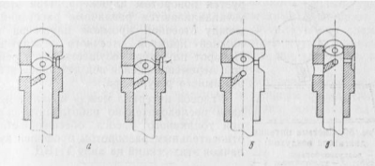
Рисунок 13.Схема работы насосной секции:
а -- заполнение надплунжерной полости; б -- начало подачи; в -- конец подачи
Когда давление топлива в указанной полости становится более 20 МПа (200 кгс/см2), игла распылителя поднимается вверх и открывает доступ топлива к сопловым отверстиям распылителя, через которые и происходит впрыск топлива под высоким давлением в камеру сгорания.
При движении плунжера вверх, когда отсечная кромка винтовой канавки достигнет уровня отсечного отверстия, наступает момент окончания подачи топлива (рис. 13, а). При дальнейшем движении плунжера вверх надплунжерная полость через вертикальный канал, диаметральный канал, винтовую канавку сообщается с отсечным каналом. В результате этого давление в надплунжерной полости падает, нагнетательный клапан под действием пружины и давления топлива в штуцере насоса садится в седло и поступление топлива к форсунке прекращается, хотя плунжер еще может двигаться вверх. С понижением давления в топливопроводе ниже усилия, создаваемого мружинои, игла распылителя под действием пружины опускается вниз и перекрывает доступ топлива к сопловым отверстиям распылителя, прекращая тем самым подачу топлива в цилиндр двигателя. Просочившееся через зазор в паре игла -- корпус распылителя топливо отводится через канал в корпусе форсунки к дренажному трубопроводу и далее в топливный бак.
Изменение цикловой подачи регулируется поворотом плунжера. При этом устанавливаются различные расстояния между отсечной кромкой плунжера и нижней кромкой отсечного отверстия. Поворот плунжера осуществляется рейкой, перемещающейся под действием все-режимного регулятора.
Задание: Кратко конспектировать заданный материал.

